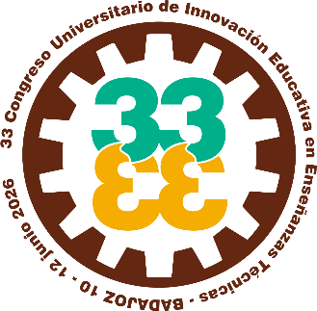 | Programando asignaturas por competencias bajo metodología npS®: un caso de éxito

Diego Carmona Fernández^{(a)}, Andrés Álvarez Murillo^{(a)}, Clara Mª Gallardo Durán^{(b)}, Francisco de Asís Hipólito Ojalvo^{(a)} y Luis Alberto Horrillo Horrillo^{(a)}

^{(a)}Escuela de Ingenierías Industriales, Universidad de Extremadura. Avda. de Elvas, s/n, 06006, Badajoz, dcarmona@unex.es. ^{(b)}IES Eugenio Hermoso, Fregenal de la Sierra, 06340, Badajoz.

Abstract
The objective of this article is not to discuss about whether Matrix exists or not, but how to "live" there, once we know it exists. In order to explain that, we are going to cite some references and facts which are happening: thus we find some statements related to the fact that “the academic results is completely useless”, or others that predict the disappearance of most universities, if they do not transform to the demands of the current world context and the speed of change that this requires. You will find a way to “live” in this new context through this methodological proposal, that is neither the only or probably the best, but whose results invite to “try” to evolve, from traditional “professor” to “mentor professor” (in the context of the European Higher Education Area –EHEA–): to program by competences and implement by projects based on npS® methodology.
Keywords: competences, programming, projects, mentor professor, PBL, npS.

Resumen
No es objeto de este trabajo debatir sobre si Matrix existe o no, sino sobre cómo “vivir” en él una vez que sabemos que existe. Para ello citaremos algunas referencias y hechos que están teniendo lugar, que van desde afirmaciones en relación a que “el expediente académico no sirve para nada”, hasta las que vaticinan la desaparición de la mayoría de las Universidades si estas no se transforman a las exigencias del contexto mundial actual y a la velocidad que este requiere. En este trabajo encontrará una forma de “vivir” en este nuevo escenario, que no es la única ni seguramente la mejor, pero sí una cuyos resultados invitan a “probar” para evolucionar del tradicional “profesor” al “profEEESor”: programar por competencias e implementar por proyectos bajo metodología npS®.
Palabras clave: competencias, programación, proyectos, profEEESor, ABP, npS.


Introducción
“…Esta es tu última oportunidad. Después ya no podrás echarte atrás. Si tomas la pastilla azul, fin de la historia, despertarás en tu cama y creerás lo que quieras creerte. Si tomas la roja, te quedarás en el País de las Maravillas y yo te enseñaré hasta dónde llega la madriguera de conejos.
Recuerda, lo único que te ofrezco es la verdad, nada más”.
Morpheus le dijo a Neo estas palabras en uno de los momentos estelares de la película Matrix. Simplemente creemos que albergan la respuesta a una dicotomía que hoy en día es perfectamente equiparable a lo que está sucediendo en el contexto educativo en general, y al universitario en particular, en relación a lo que creemos que sucede en y fuera de él y lo que realmente sucede: “contenidos o competencias” y, a partir de ella, si debemos programar por “materias o proyectos”.

Justificación
Carles Monereo afirmaba que “…a menudo se enseñan contenidos del siglo XIX con profesores del siglo XX a alumnos del siglo XXI”.
El barómetro de empleabilidad y empleo de los universitarios en España, realizado sobre una cohorte de 13006 egresados del curso 2009-2010, de 46 universidades españolas, ofrece, entre sus conclusiones, que “(…) para los egresados, las metodologías educativas no se renuevan, predominan las técnicas clásicas, poco adecuadas a los paradigmas educativos actuales. El aprendizaje activo, basado en proyectos y prácticas, merece una consideración menor”, siendo “(…) el aprendizaje de teorías, conceptos y paradigmas el rasgo principal de las metodologías educativas en la universidad española”, mientras que se observa que no es esto lo que se demanda desde la Sociedad, donde, en opinión de los encuestados, “(…) las tres competencias más demandadas por los empleadores son las de capacidad para asumir responsabilidades, compromiso ético en el trabajo y, especialmente, capacidad para la resolución de problemas”. Finaliza el estudio alertando sobre que “(…) los titulados universitarios demandan una renovación de los métodos de enseñanza porque falta aprendizaje activo basado en proyectos y prácticas”.
Son muchas las manifestaciones, y desde distintos ámbitos, las que se han sucedido desde que la OCDE estableciese que el Aprendizaje a lo Largo de la Vida (ALV) para todos fuese un objetivo político (considerado necesario para alcanzar el éxito individual en el mercado de trabajo y el bienestar social, y mejorar la competitividad de las economías nacionales).
(…)
Este contexto ha abierto el debate acerca de las dicotomías “conocimientos vs competencias” y “temas/materias vs proyectos”, que nosotros resumimos como expresión de la diferencia que aquel famoso anuncio publicitario establecía: “cueces o enriqueces”:
- “El expediente académico no sirve para nada”. Laszlo Bock. Jefe de RRHH de Google. https://www.elconfidencial.com/alma-corazon-vida/2013-06-28/el-expediente-academico-no -sirve-para-nada-asegura-el-responsable-de-rrhh-de-google_501910/.
- “Los exámenes ya no sirven, son una amenaza”. Sugatra Mitra. Universidad de Newcastle. Ganador TED Prize en 2013. http://economia.elpais.com/economia/2016/09/18/actualidad/ 1474226496_636542.html.
- “La mayoría de Universidades del Mundo van a desaparecer”. David Roberts. Singularity University. Silicon Valley. http://economia.elpais.com/economia/2016/10/23/actualidad/ 1477251453_527153. html.

Metodología


“Una raya en el pasillo separa el viejo suelo gris del nuevo suelo amarillo en el colegio Claver de los jesuitas en Raimat (Lleida). Los niños saltan de un lado a otro. “¡Siglo XX!”, gritan cuando pisan el terrazo gris; “¡siglo XXI!”, cuando caen en el lado amarillo. A uno y otro lado de esa raya conviven desde septiembre dos modelos pedagógicos muy distintos. En el lado gris siguen con sus lecciones de toda la vida. En el lado amarillo los niños trabajan por proyectos y en grupos. A un lado hay asignaturas, exámenes y un timbre que marca las horas. Al otro, el trabajo es interdisciplinar, los horarios son flexibles, la evaluación es continua y las ciencias se aprenden haciendo un trabajo sobre reciclaje. Siglo XX, siglo XXI”.
Así comienza la descripción que se realiza en una de las referencias anteriores sobre cómo se trabaja “por proyectos” en un centro de España donde se está implantando el proyecto Horizonte 2020, buscando mejorar el “desempeño competencial” de los alumnos.

- Contenidos vs competencias: visión npS de competencia.
Podríamos afirmar que el término “competencia” es lo que en inglés viene a llamarse una “wicked word”. Y esto es así porque todo el mundo parece saber lo que significa pero después casi nadie es capaz de coincidir con los demás en su alcance. Por ejemplo, en muchas referencias encontramos asociado el término COMPETENCIA al de resultado de aprendizaje como si fueran la misma cosa.
En el Proyecto Tuning (Tuning Educational Structures in Europe), el término competencia está ligado a una combinación de atributos en términos de conocimiento, destrezas, responsabilidades y actitudes, distinguiéndose entre competencias instrumentales (habilidades cognitivas, metodológicas, tecnológicas y lingüísticas); competencias interpersonales (habilidades individuales, destrezas sociales, interacción social y cooperación); y competencias sistémicas (habilidades y destrezas que se ponen en práctica en sistemas completos y/o complejos).
(…)
Figura 1. Enfoque npS de competencia.
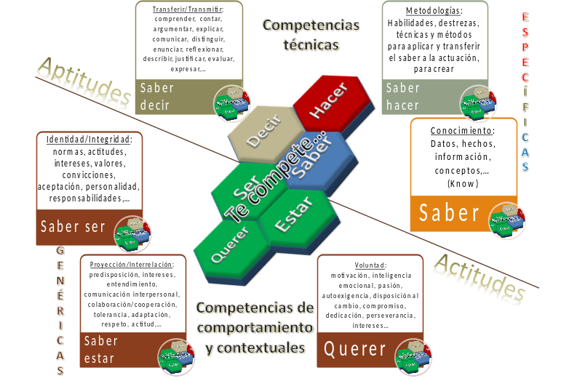
En relación con ello, una buena práctica docente sería aquella que se articula en base a las etapas mostradas en la Figura 2 como posible actuación del profEEESor.

Figura 2. Prácticas en la actuación docente en la evolución al concepto de profEEESor.
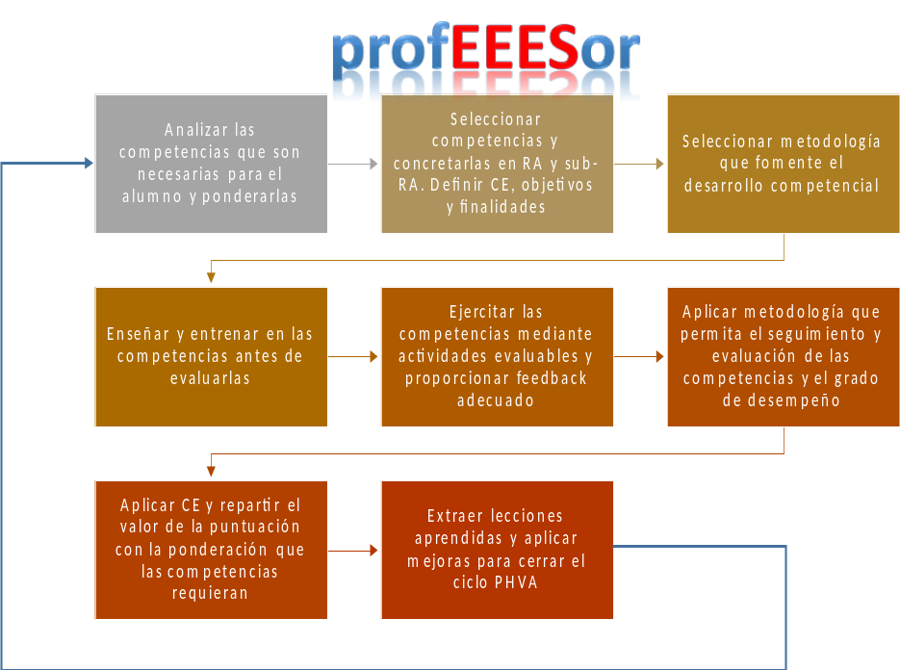
Es en este contexto donde nace el término Resultado de Aprendizaje (learning outcome) o RA: lo que se espera que el alumno pueda hacer al terminar su periplo de aprendizaje.
(…)
npS® se nutre de un variado conjunto de disciplinas, modelos, técnicas y herramientas: Project Management, Mentoring/Coaching, Resolución de conflictos/negociación, Design Thinking, Psicosociología, Aprendizaje cooperativo, Modelos Win-Win, Modelos PBL-ABP, Flipped Classroom y Estudio de Casos, permitiendo evolucionar de los modelos tradicionales de enseñanza PBL-ABP donde se abordan previamente los aspectos teóricos y posteriormente se elabora un proyecto en el que los alumnos aplican lo aprendido, a otros modelos más constructivistas donde el proyecto se convierte en el centro del proceso de enseñanza-aprendizaje, donde la adquisición de conocimiento no antecede al proyecto sino que se realiza al mismo tiempo que aquel evoluciona, facilitando el desempeño competencial y la mejora de los resultados de aprendizaje.
Básicamente nace de considerar las premisas siguientes:
- No existen los problemas, solo las situaciones a resolver.
- Una situación a resolver puede concebirse como un proyecto.
- La aceptación de 10 principios de pensamiento positivo (decálogo npS) facilita la realización del proyecto y la consecución de resultados exitosos.
- Resumidamente npS es Asimilación-Objetivo-Plan.
- Registrar las lecciones aprendidas en el proceso nos permitirá mejorar su aplicación en futuras situaciones a resolver.
npS se puede considerar definida pues en dos elementos claves: un decálogo que posiciona de forma positiva al alumno desde el punto de vista emocional, y un plan, procedimiento que permite identificar la situación a resolver, catalogarla y ponderarla, tratándola a partir de ahí como un PROYECTO para el que, a través de la búsqueda de soluciones, vamos mejorando el desempeño competencial. La estrategia se centra en evidenciar de forma clara el OBJETIVO, mediante un PLAN, dejando constancia de lo APRENDIDO, para posteriores situaciones a resolver similares. Para materializarlo en el aula, pues, convertimos la asignatura en un “proyecto” a realizar sobre una “situación a resolver”, aplicando las fases de npS, una vez que hemos programado bajo enfoque competencial la materia, colocando así al alumno “ante diversas situaciones de estudio y trabajo similares a las que puede encontrar en la práctica de su profesión”.

Resultados
Nuestro proceso propuesto de programación de una asignatura se basa en las fases siguientes:
- Establecer las COMPETENCIAS sobre las que queremos mejorar el desempeño de nuestros alumnos. Desglosarlas en los 6 saberes que muestra la Figura 7.1.
- Definir los OBJETIVOS buscados aplicando los criterios de formulación recogidos en la Guía Aneca (empleando por ejemplo la Taxonomía de Bloom).
- Definir los resultados de aprendizaje (RA) y criterios de evaluación (CE).
- Aplicar npS, definiendo actividades formativas y seleccionado la “situación a resolver” que nos servirá de elemento conductor, convirtiendo nuestra actuación en un PROYECTO. Emplear FICHAS y RECURSOS npS.
- Definir el sistema de evaluación de los RA.
- Evaluar los RA: rúbricas, p. ej.
- Lecciones aprendidas y feedback al punto 1.
donde la fase 4, aplicar npS, representa la metodología aplicada (implementación), en nuestro caso no problems…solutions, y el resto definen la programación de aula a realizar. Veamos a continuación, sobre una asignatura ejemplo en el que han sido aplicados, los 6 primeros pasos del proceso de programación (el 7º se realiza una vez “ejecutada” aquella).
- Establecer las COMPETENCIAS sobre las que queremos mejorar el desempeño de nuestros alumnos. Desglosarlas en los 6 saberes de la Figura 7.1.
Nuestras competencias objetivo serán un híbrido entre las establecidas a través de dos “frentes”: el que nos “obliga” considerar el contexto legal/educativo a través de diversos documentos oficiales: Memoría del Título, Vinculación de competencias con asignaturas del Plan de Estudios, Programa de la Asignatura,…; y el definido por aquellas que consideramos exigibles para nuestros egresados en el entorno laboral/profesional.
(…)
- Definir los OBJETIVOS buscados aplicando los criterios de formulación recogidos en la Guía Aneca (empleando por ejemplo la Taxonomía de Bloom).
Para definirlos correctamente conviene tener en cuenta las 5 reglas siguientes, diferenciando objetivo (enfoque alumno) de finalidad (enfoque profesor):
(…)

Conclusiones
Lo visto hasta ahora nos lleva a afirmar que el desafío que el mundo, y particularmente Europa, parece haber aceptado para el Siglo XXI en educación y capacitación es el de un marco de aprendizaje permanente basado en COMPETENCIAS (donde parece importar más el cómo que el qué enseñar/aprender).
Pero si algo también hemos podido constatar en la amplísima bibliografía existente sobre el término competencia, es que no parece haber una definición comúnmente aceptada.
Los resultados obtenidos, por ejemplo, de la encuesta IALS realizada por la OCDE, inicialmente sobre la base de 12 países y posteriormente ampliada con otros trabajos realizados en 22 países o regiones, fueron ciertamente desalentadores: más del 25% de la población adulta no reunían las competencias imprescindibles para dar una respuesta adecuada a los cambios presentes en estas situaciones, lo que no invitaba a pensar que estas personas pudiesen adaptarse con la rapidez y eficacia que se requiere a los cambios estructurales que tienen lugar en ese mundo complejo, en ese mundo VICA.
(…)
La “solución” a la “situación a resolver” está en nuestra mano, pero tal vez haya que decidirse a “salir de Matrix” para verlo.

Referencias
Alonso, L.E. et al. El debate sobre las competencias. Una investigación cualitativa en torno a la educación superior y el mercado de trabajo en España. ANECA. 2009.
Carmona Fernández, D. npS: no problemas… Soluciones. Aplicación a la programación por competencias. Edit. abecedario. 2018 (en prensa). Badajoz.
Comisión Europea. Grupo de trabajo B “Competencias Clave” (2004, Noviembre). Competencias clave para un aprendizaje a lo largo de la vida. Obtenido el 20 de agosto de 2017, http://www.educastur.princast.es/info/calidad/indicadores/doc/comision_europea.pdf.
De Miguel Díaz, M., Alfaro Rocher, I.J., Apodaca Urquijo, P., Arias Blanco, J.M., García Jiménez, E., Lobato Fraile, C. & Pérez Boullosa, A. (2005, Diciembre). Modalidades de Enseñanza centradas en el desarrollo de competencias. Orientaciones para promover el cambio metodológico en el EEES. Oviedo: Ediciones Universidad de Oviedo. https://www.upc. edu/rima/ca/grups/grapa/bibliografia-evaluacion/publicaciones/modalidades-de-ensenanz a/@@download/file/modalidades%20ensenanza%20competencias.pdf.
Guía de apoyo para la redacción, puesta en práctica y evaluación de los resultados de aprendizaje. Versión 1.0. ANECA. 2013. http://www.aneca.es/ Documentos-y-publicaciones/Otras-guias-y-documentos-de-evaluacion.
(…)

